电子组装与调试”预赛“电子秤”电路功能简介
一、功能说明
电子秤主要以单片机STC90C52RC控制核心，实现电子秤的基本控制功能。系统扩展了电子日历时钟,系统可以分为最小系统、数据采集、人机交互界面和系统电源、时钟和语音报数六大部分。最小系统部分主要包括STC90C52RC和经典复位电路；数据采集部分由称重传感器、信号放大和A/D转换部分组成，信号放大和A/D转换部分主要由专用型高精度24位AD转换芯片HX711实现；人机交互界面为键盘输入和点阵式液晶显示，主要使用4*4矩阵键盘和1602液晶显示器，可以方便的输入数据和直观的显示数据；时钟模块主要由时钟芯片DS1302和时钟电路组成；语音报数模块可语音报读时间和电子秤系统的重量、单价、金额等语音内容，主要由SC1010B实现。该电子秤可以实现基本的称重功能（称重范围为0～5Kg，重量误差不大于±0.005Kg）,并扩展了时钟和语音报数的功能，时钟模块还可设置闹钟功能。系统在称量时还具有超量程报警功能。整个系统结构简单，使用方便，功能齐全，精度高，具有一定的开发价值。
二、电路功能简介
系统硬件的结构框图如下图1所示：
称重传感器 HL-8型
STC90C52RC

单片机
单片机
控制模块

数据采集
部分
点阵式1602型的LCD
O
4*4矩阵键盘
两个独立按键
人机交互界面
电子称专用高精度高增益24位A/D转换芯片HX711
时钟模块
DS1302芯片
扩展的时钟模块
语音模块
电子秤专业芯片
扩展的语音报读模块
蜂鸣器
报警模块
图1 系统硬件结构框图
电子秤键盘面板：
7 | 8 | 9 | 去皮
4 | 5 | 6 | 置零
1 | 2 | 3 | 累计
0 | 语音重报 | 清除 | 计算
电子日历时钟键盘面板：
设置 | ＋ | — | 显示状态
 |  |  | 语音报时

显示状态：用于时钟模式与闹钟模式的切换。
独立按键S17与S18：
S17为时钟按键：按下后由电子秤显示转换为时钟显示。
S18为电子秤按键：按下后由时钟显示转换为电子秤显示。

三、元器件介绍
1.集成电路AT24C02
AT24C02是基于I²C的串行E²PROM存储器件，具有数据掉电不丢失的特点，其管脚如图2所示。
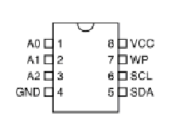
图2 集成电路AT24C02
2.集成电路HX711
HX711 是一款专为高精度称重传感器而设计的24位A/D 转换器芯片。
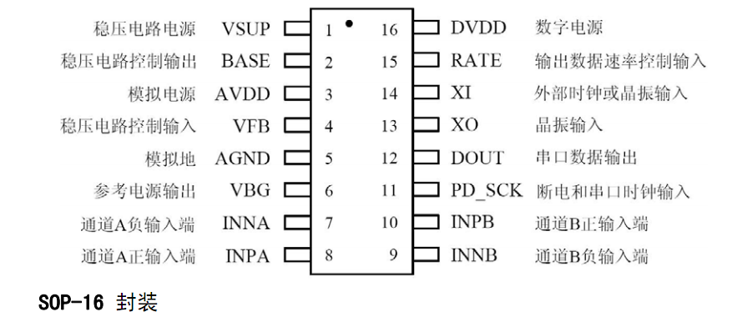
HX711管脚说明如图3所示：

图3 HX711管脚图
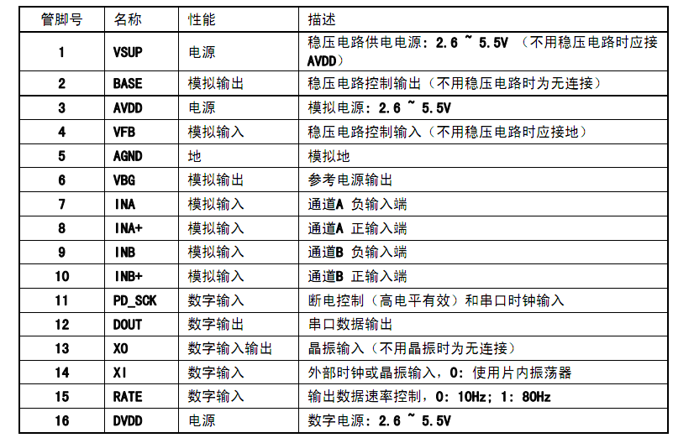
HX711管脚描述如表1所示：

表1 HX711管脚描述表
HX711是一款专为高精度称重传感器而设计的24位A/D 转换器芯片。与同类型其它芯片相比，该芯片集成了包括稳压电源、片内时钟振荡器等其它同类型芯片所需要的外围电路，具有集成度高、响应速度快、抗干扰性强等优点。降低了电子秤的整机成本，提高了整机的性能和可靠性。该芯片与后端MCU 芯片的接口和编程非常简单，所有控制信号由管脚驱动，无需对芯片内部的寄存器编程。输入选择开关可任意选取通道A 或通道B，与其内部的低噪声可编程放大器相连。通道A 的可编程增益为128 或64，对应的满额度差分输入信号幅值分别为±20mV 或±40mV 。通道B 则为固定的64 增益，用于系统参数检测。芯片内提供的稳压电源可以直接向外部传感器和芯片内的A/D 转换器提供电源，系统板上无需另外的模拟电源。芯片内的时钟振荡器不需要任何外接器件。上电自动复位功能简化了开机的初始化过程。
高精度高增益24位A/D芯片HX711具有以下特点：
- 两路可选择差分输入；
- 片内低噪声可编程放大器，可选增益为64 和128；
- 片内稳压电路可直接向外部传感器和芯片内A/D 转换器提供电源；
- 片内时钟振荡器无需任何外接器件，必要时也可使用外接晶振或时钟；
- 上电自动复位电路；
- 简单的数字控制和串口通讯：所有控制由管脚输入，芯片内寄存器无需编程；
- 可选择10Hz 或80Hz 的输出数据速率；
- 同步抑制50Hz 和60Hz 的电源干扰；
- 耗电量（含稳压电源电路）：典型工作电流：< 1.7mA, 断电电流：< 1μA ；
- 工作电压范围：2.6 ~ 5.5V ；
高精度高增益24位A/D芯片HX711在电子秤应用中的典型电路如图4所示：
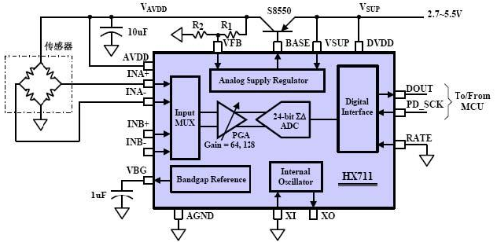

图4 HX711在电子秤应用中的典型应用方案图

3.集成电路YCHD01
集成电路YCHD01管脚图及功能表如图5所示。 其电源电压VDD：3~30V；静态电流：Isb≤2uA ；工作电流Iop：2mA(no load) ；音频输出方式：D/A输出（DAC输出）。
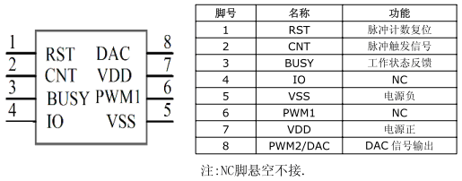
图5 集成电路YCHD01
4.集成电路DS1302
DS1302是DALLAS公司推出的涓流充电时钟芯片，内含一个实时时钟/日历和31字节静态RAM，可以通过串行接口与单片机进行通信。实时时钟/日历电路提供秒、分、时、日、星期、月、年的信息，每个月的天数和闰年的天数可自动调整，时钟操作可通过AM/PM标志位决定采用24或12小时时间格式。
DS1302的外部引脚功能说明如图6所示：
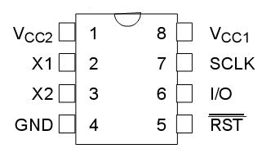  图6 DS1302封装图 | X1，X2 | 32.768kHz晶振引脚
 | GND | 地
 | RST | 复位
 | I/O | 数据输入/输出
 | SCLK | 串行时钟
 | VCC1 | 电池引脚
 | VCC2 | 主电源引脚
5.集成电路MAX232CPE
MAX232引脚如图7所示，引脚功能说明如下：
- 1、2、3、4、5、6脚和4只电容构成电荷泵电路，功能为产生±12V电源。
- 13、12、11、14 第一数据通道 ；8、9、10、7 第二数据通道
- C1+、C1- ：电荷泵电容器阳极 ；C2+、C2-：电荷泵电容器阴极
- T1OUT、T2OUT：RS-232驱动输出 ；T1IN、T2IN：RS-232驱动输入
- R1IN、R2IN：RS-232接收器输入 ；R1OUT、R2OUT：RS-232接收器输出
- Vs+（2脚）：2倍VCC所产生的电荷泵 ；Vs-（6脚）：－2倍VCC所产生的电荷泵
- GND（15脚）：接地端 ；VCC（16脚）：电源端+5V。
6. 单片机STC90C52RC
该芯片引脚如图8所示，其引脚功能说明如下：
（1）输入/输出引脚（I/O口线）
P0.0～P0.7:P0口8位双向I/O口， 占39～32脚；
P1.0～P1.7:P1口8位准双向I/O口，占1～8脚；
P2.0～P2.7:P2口8位准双向I/O口，占21～28脚；
P3.0～P3.7:P3口8位准双向I/O口，占10～17脚；
（2）控制口线
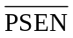(29脚)：外部程序存储器读选通信号。
ALE/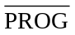(30脚)：地址锁存允许/编程信号。
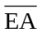/VPP(31脚)：外部程序存储器地址允许/固化编程电压输入端。
RST/VPD(9脚)：RST是复位信号输入端,VPD是备用电源输入端。
（3）电源及其它
Vcc(40脚)：电源端+5V。
GND(20脚)：接地端。
XTALl、XTAL2(19～18脚)：时钟电路引脚。当使用内部时钟时，这两个引脚端外接石英晶体和微调电容。当使用外部时钟时，用于外接外部时钟源。
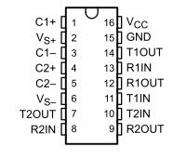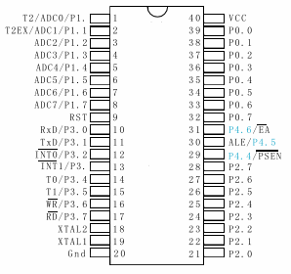
图7 MAX232管脚图 图8 STC90C52RC管脚图
7. 单片机1602LCD
LCD尺寸图如下图9所示：
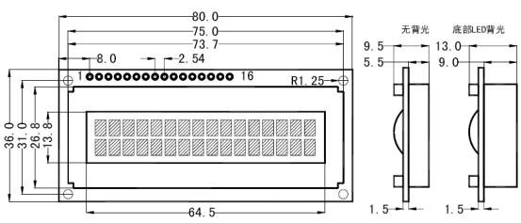
图9 1602LCD尺寸图
1602LCD主要技术参数：
显示容量:16×2个字符 ；
芯片工作电压:4.5—5.5V；
工作电流:2.0mA(5.0V)；
模块最佳工作电压:5.0V；
字符尺寸:2.95×4.35(W×H)mm。
引脚功能说明：
1602LCD采用标准的14脚（无背光）或16脚（带背光）接口，各引脚接口说明如表2所示:
编号 | 符号 | 引脚说明 | 编号 | 符号 | 引脚说明
1 | VSS | 电源地 | 9 | D2 | 数据
2 | VDD | 电源正极 | 10 | D3 | 数据
3 | VL | 液晶显示偏压 | 11 | D4 | 数据
4 | RS | 数据/命令选择 | 12 | D5 | 数据
5 | R/W | 读/写选择 | 13 | D6 | 数据
6 | E | 使能信号 | 14 | D7 | 数据
7 | D0 | 数据 | 15 | BLA | 背光源正极
8 | D1 | 数据 | 16 | BLK | 背光源负极
表2 引脚接口说明

四、电路原理图
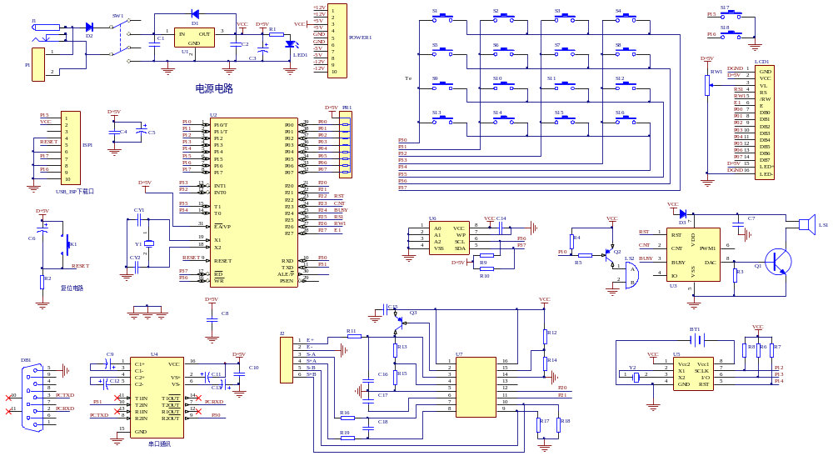
图10 电子秤主板原理图

